**SECRETARÍA DE INNOVACIÓN GUBERNAMENTAL**

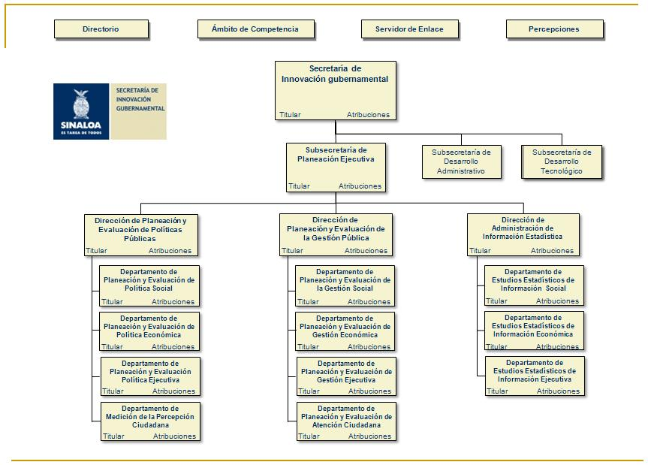**ORGANIGRAMA**

